MAKİNE – EKİPMAN DESTEĞİ BAŞVURUSU 10 ADIMDA NASIL YAPILIR?

- Adım: Proje başvuru linkini (https://edys.tarim.gov.tr/tarim/onlinebasvuru.aspx) tıkladıktan sonra kayıt için gerekli işlemleri gerçekleştirmeliyiz.

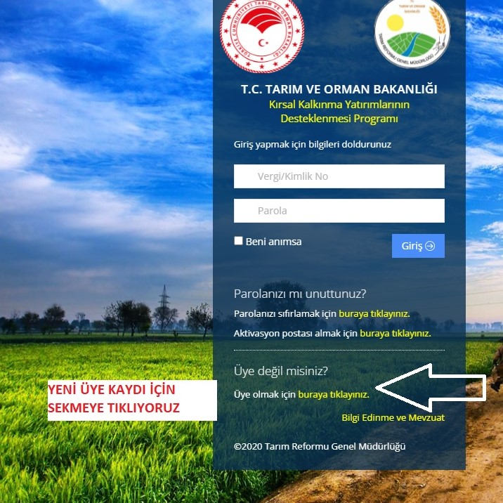

- Adım :Üyelik kaydı oluşturuyoruz.

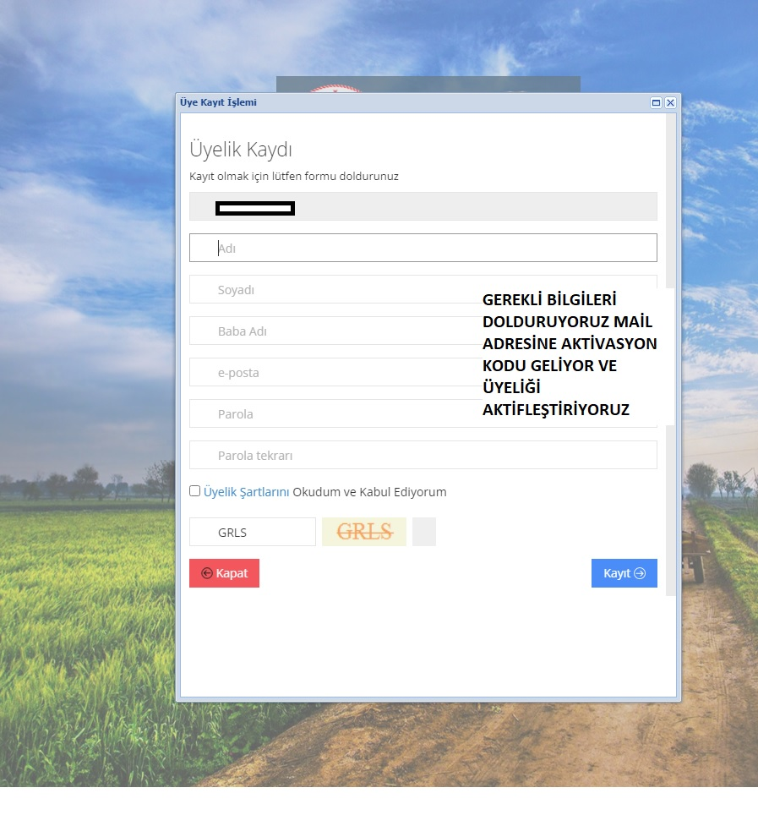

- Adım: https://edys.tarim.gov.tr/tarim/onlinebasvuru.aspx adresinden üyelik bilgilerimizle giriş yapıyoruz.

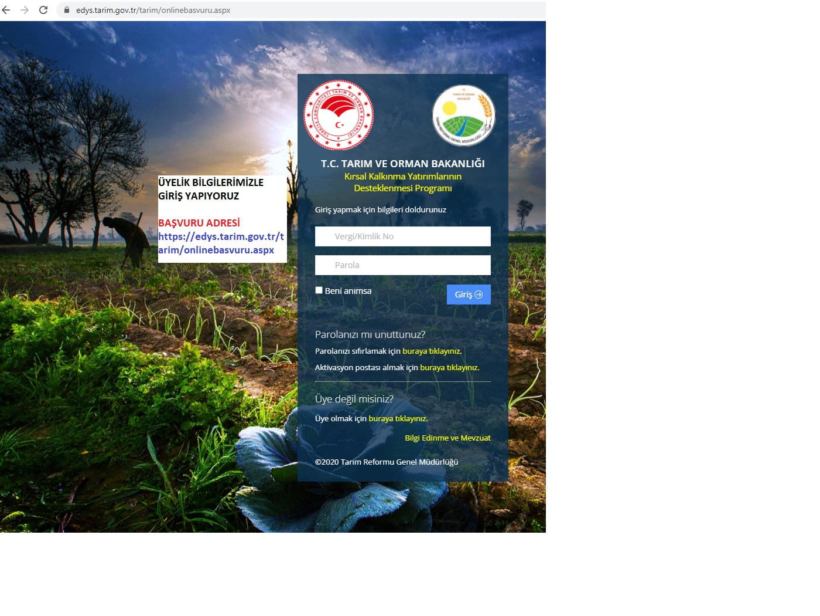

- Adım : Proje başvurusu işlemlerine başlıyoruz.

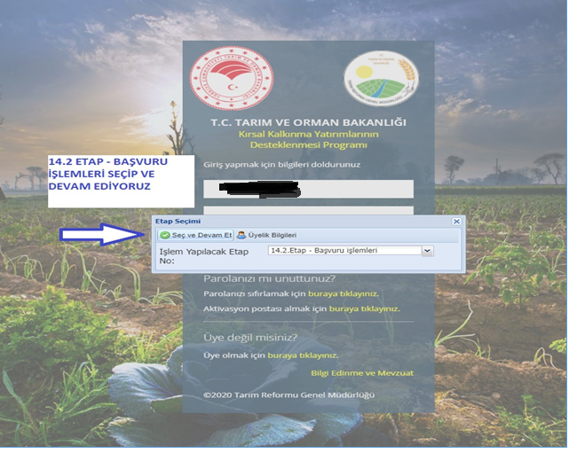

- Adım: İlgili alanları dolduruyoruz.
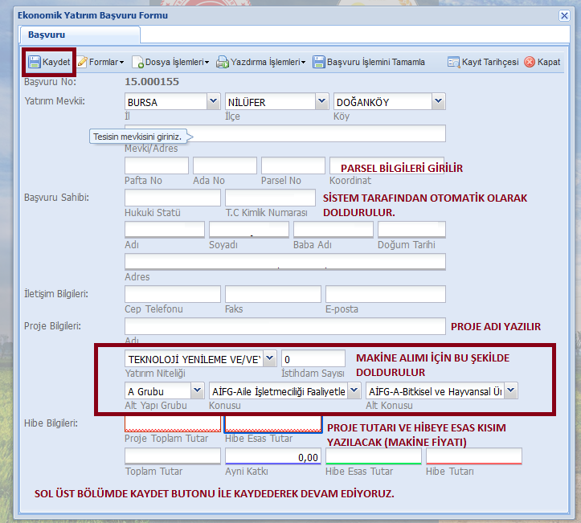
Not: Hibe Bilgileri kısmı Bakanlık Referans Fiyatlarına Uygun olarak doldurulacak.

- Adım: Formlar kısmından Başvuru formlarını tıklayıp doldurmaya devam ediyoruz. EK-1 ve EK:4 tabloları yönergelere göre doldurulmalıdır.

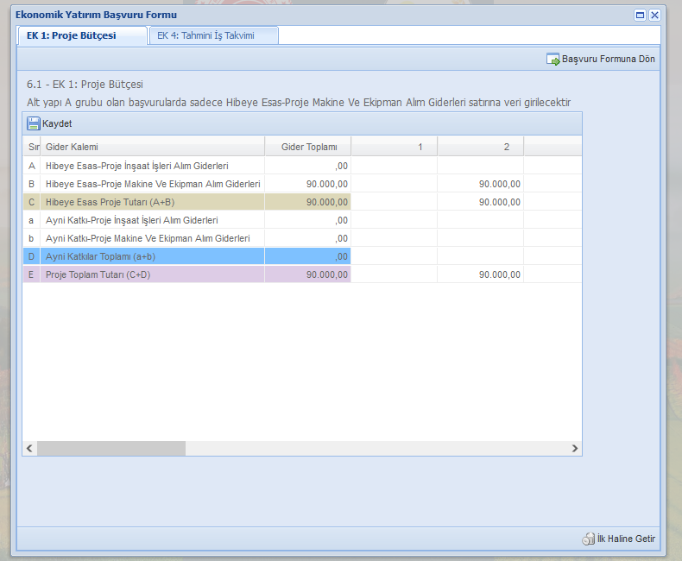
- Adım: Formlar kısmından Yatırım Özetine tıklayıp ÇKS kaydımıza uygun olarak giriyoruz.
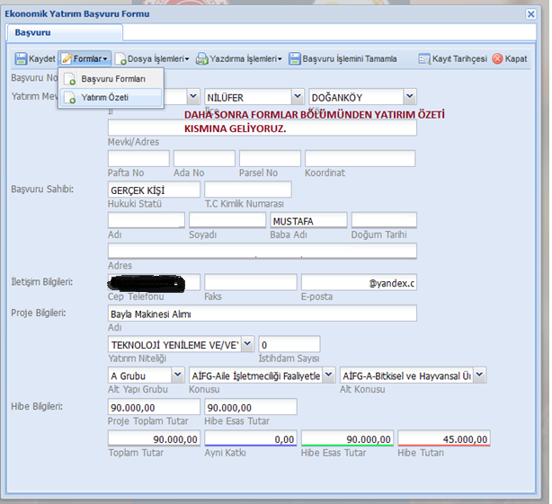

PROJENİZİN TOPLAM TUTARINI GİRİNİZ HİBEYE ESAS TUTAR BAKANLIĞIMIZIN BELİRLEDİĞİ REFERANS FİYATIN(Ek-1b) ÜZERİNDE OLAMAZ

PROJENİZİN TOPLAM TUTARINDAN HİBEYE ESAS TUTARIN FARKI
AYNİ KATKI TUTARINI BELİRLEYECEKTİR

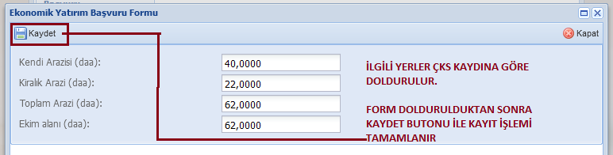

8. Adım: “Dosya İşlemleri” kısmından “Başvuru Belgeleri Ekle” diyoruz ve gerekli belgeleri sisteme yüklüyoruz.
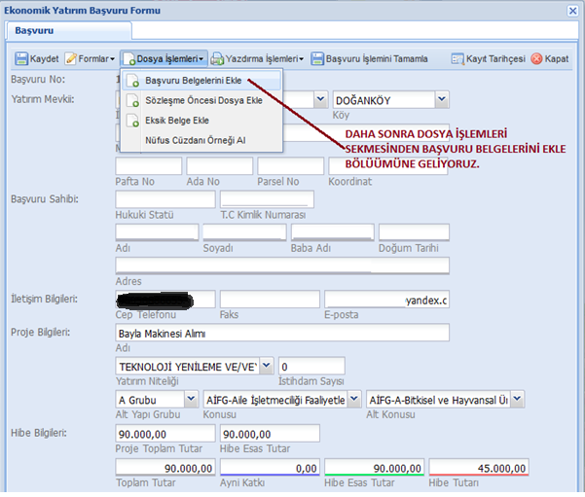

9.Adım: Başvuru belgeleri eksiksiz olarak yüklenerek “Dosyaları Sunucuya Gönder” butonuna basılıp pencere kapatılır.
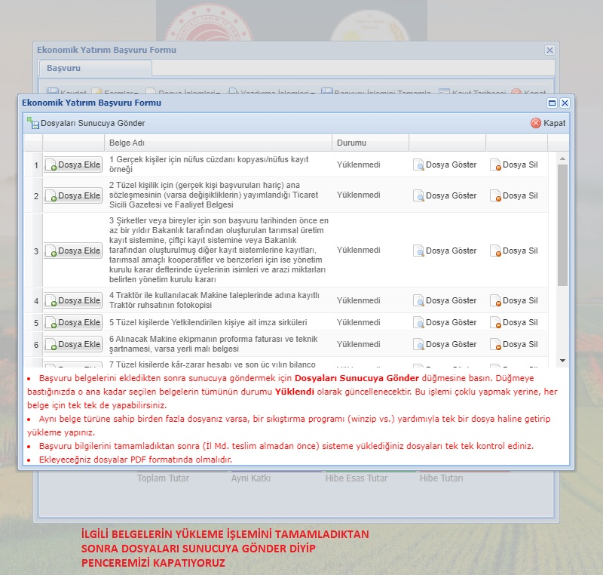

10.Adım: Bilgilerin ve evrakların eksiksiz doldurulduğundan emin olduktan sonra “Başvuru İşlemini Tamamla” diyerek Proje Başvurumuzu gerçekleştirmiş oluyoruz.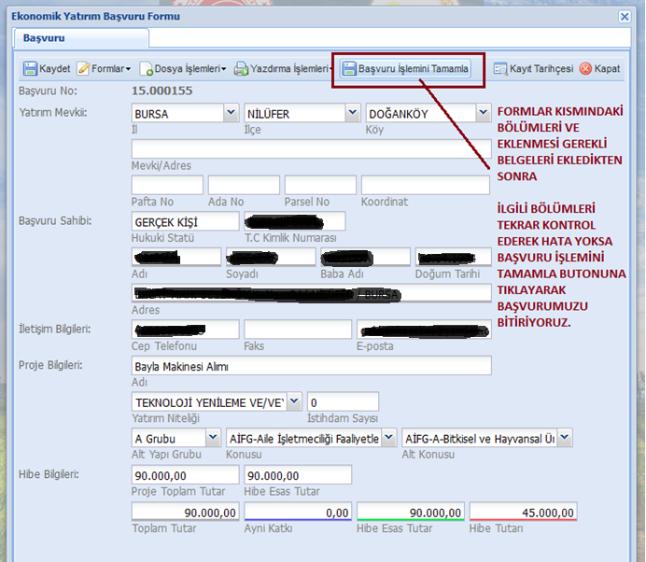

ZONGULDAK İL TARIM VE ORMAN MÜDÜRLÜĞÜ
Kırsal Kalkınma ve Örgütlenme Şube Müdürlüğü
TEL: 0(372) 253 90 20 DAHİLİ(1414)

